Náš školský časopis Marec 2024

Aktivity v škole
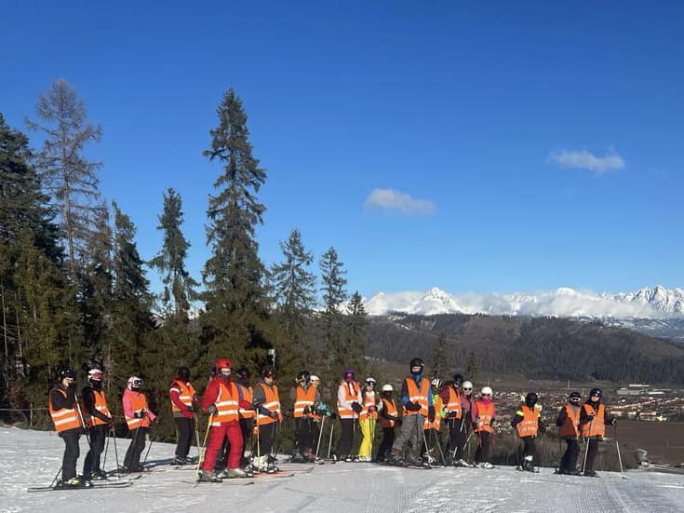
- Žiaci 7.A a 8.A absolvovali v dňoch 22.-26.1.2024 lyžiarsky výcvik v Ski centrum Kubašok. Z celkového počtu 24 žiakov sme mali 14 úplných nelyžiarov, z ktorých sa všetci stali perfekní lyžiari. Pokročilí lyžiari si veľmi dobre zalyžovali a zdokonalili sa.
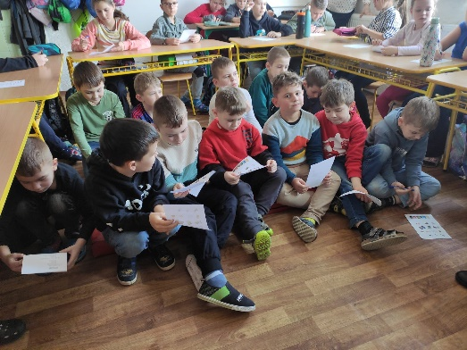
- Prvý stupeň ZŠ a MŠ navštívili Spišské divadlo s predstavením Janko Hraško. Predstavenie sa nám veľmi páčilo a už teraz sa tešíme na ďalšie.
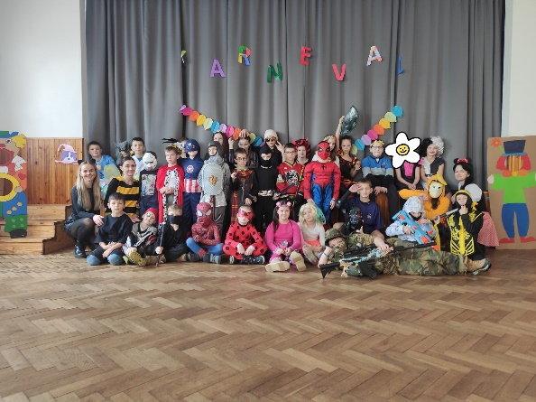
- Počas Fašiangov sme zažili karneval plný masiek, zábavy a hier.
- Neskutočný zážitok nám priniesla exkurzia do RTVS v Košiciach. Videli sme zvnútra nielen fungovanie rozhlasu, ale aj televízie. Zažili sme živý prenos z rozhlasového štúdia, ale aj natáčanie relácie, v ktorej bola hosťom Katarína Koščová. Na chodbách rozhlasu sme sa stretli s hudobníkom Štefanom Štecom.

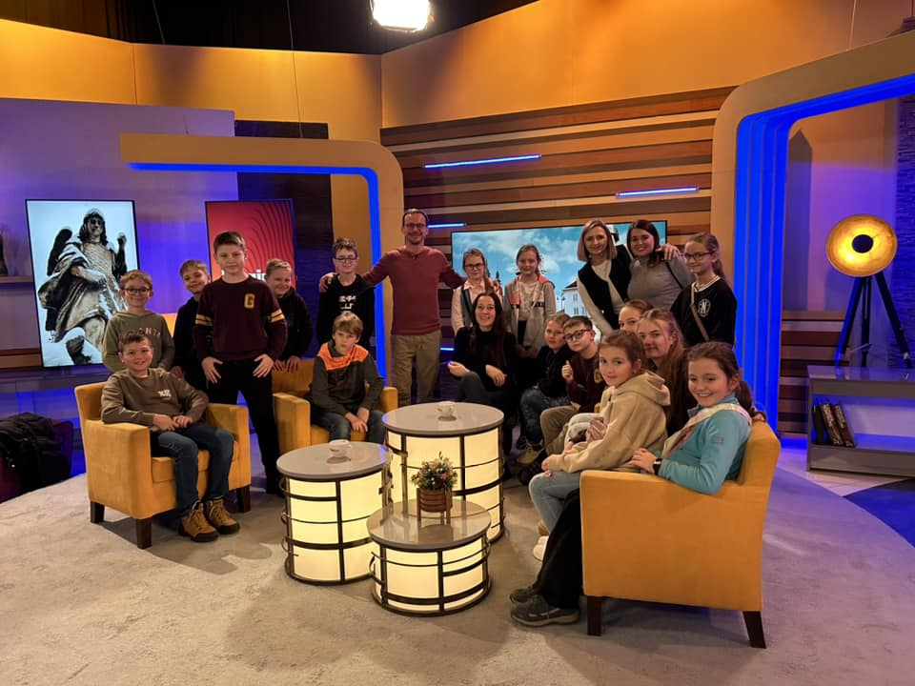
Stretli sme na jednom mieste veľa neskutočne milých ľudí, na ktorých bolo vidieť, že to robia srdcom.

- Ako správne triediť odpad? Túto otázku nám na 1. stupni zodpovedali zástupcovia spoločnosti Brantner, ktorí žiakom hravou formou priblížili problematiku triedenia odpadu. Žiaci získali za odmenu malý darček.

Výsledky súťaží
- Naši žiaci, Kristína Eliašová (7.A), Oliver Oláh (8.A), nás reprezentovali na okresnom kole Olympiády v anglickom jazyku, v ktorej boli obaja úspešní.
- V januári bola vyhodnotená súťaž Ypsilon - Slovina je hra, ktorá sa na našej škole uskutočnila v decembri. Žiaci podali skvelé výkony:
Martin Tomečko – 100%
Dominika Topoliová – 94%
Kamilka Stuľáková – 91%
Ostatní riešitelia boli taktiež úspešní.
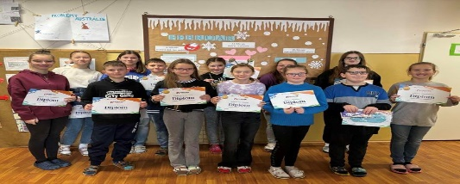
- Najlepšie výsledky vo vedomostnej súťaži Všetkovedko podľa tried mali:
1.A – Martin Berko
2.A – Gregor Jarošík
3.A – Viktória Kotlarčíková
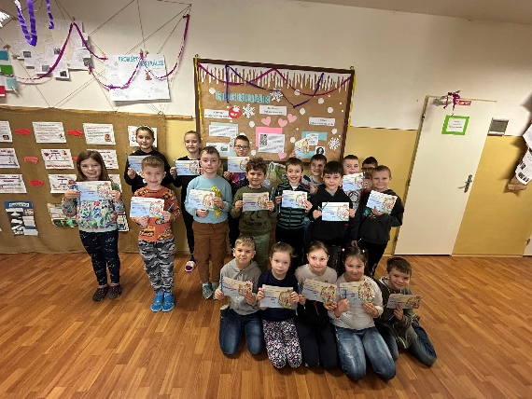
4.A – Jasmín Cmorejová
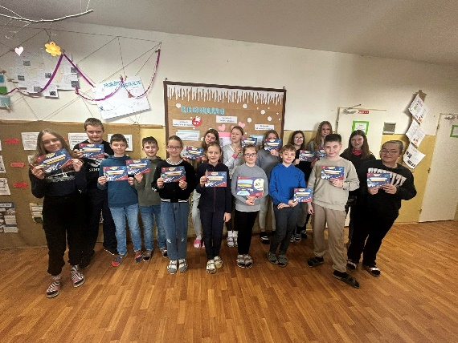
- Prebehlo vyhodnotenie vedomostnej súťaže EXPERT. Najúspešnejšou riešiteľkou bola Sabína Maslišová z 5.A.

- Uskutočnilo sa taktiež školské kolo súťaže v umeleckom prednese "Hviezdoslavov Kubín". Našim úspešným žiakom blahoželáme. Na okresné kolo, ktoré sa uskutoční v Levoči postupujú:
- Dominika Topoliová (6. ročník) 2. kategória - 1. miesto v prednese prózy
- Radka Tomečková (8. ročník) 3. kategória - 1. miesto v prednese prózy. Držíme palce pri reprezentácii našej školy

Riaditeľka a spoločenstvo ZŠ s MŠ želá pokojné, milostiplné sviatky Veľkej noci a radosť zo zmŕtvychvstalého Krista .
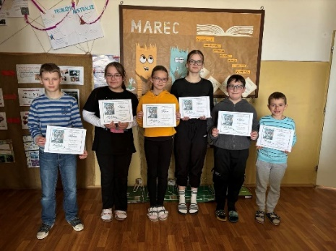

Čo nás čaká
- Deň otvorených dverí našej školy 22.3.2024
- Testovanie T9 20.3.2024
- Zápis detí do 1. ročníka ZŠ 4.4.2024
- Výsledky okresných kôl geografickej, biblickej a matematickej olympiády
- Škola v prírode 8.4.-12.4. vo Vysokých Tatrách
- Vystúpenie našich detí k Dňu matiek 12.5.
- Divadelné predstavenie „Reparát“ v Košiciach

Čo nového v našej školičke
- Sférické kino - v našej škôlke sme mali sférické kino, obrovská kupola nafúkaná vzduchom, v ktorej sme sa cítili ako v obrovskom stane. Premietal sa tam príbeh o podmorskom svete. Všade dookola nám plávali rybičky a bolo to akoby realistické. Bolo to krásne.
- Detičky z veľkej triedy MŠ sa vybrali spolu s prvým stupňom ZŠ do Spišského divadla na predstavenie. Herci nám zahrali poučnú rozprávku o Jankovi Hraškovi. Bol síce malý ako hrášok, ale veľmi rozumný a bystrý.
- Ako každý rok aj tento rok sme mali karneval plný zábavy a tanca. Deti mali krásne masky, v ktorých sa nám ostatným predstavili. Pripravené bolo malé občerstvenie, tety kuchárky nám pripravili šišky a dostali sme malú odmenu.
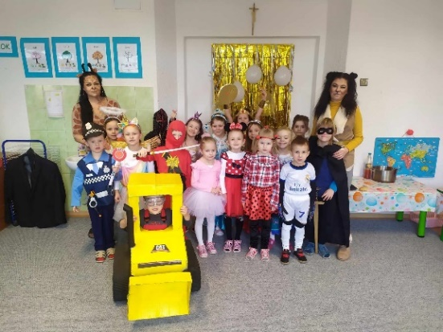

- Vynášanie Moreny - naše detičky z malej triedy boli vynášať Morenu, s ktorou sa rozlúčili so zimou a pomaly privítali prichádzajúcu jar.

